[Thực hành] Tạo bảng trên MySQL Workbrench

Mục tiêu
Luyện tập các thao tác tạo bảng trên MySQL Workbrench

Mô tả
Tạo bảng Student với các trường(thuộc tính) là id, name, age, country trong MySQL Workbrench

Hướng dẫn
Bước 1: Tạo một cơ sở dữ liệu bằng cách chuột phải và chọn Create Schema
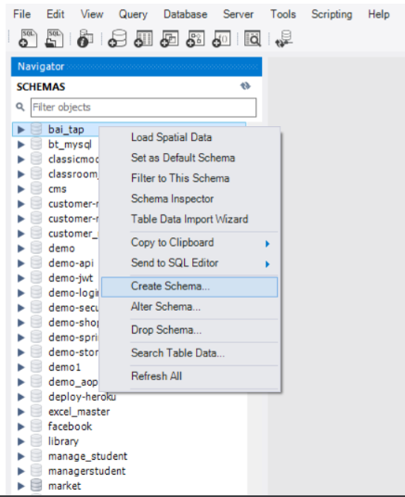
Bước 2: Đặt tên cơ sở dữ liệu(Schema) đó là student-management và chọn Apply
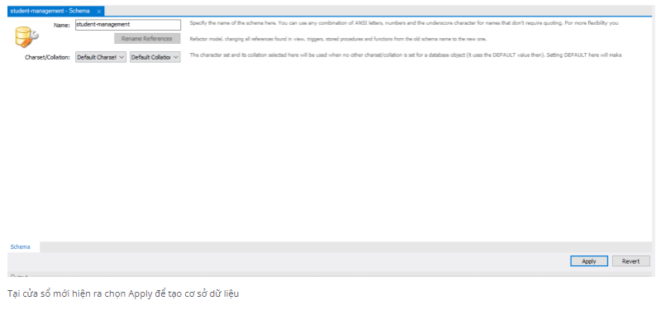
Tại cửa sổ mới hiện ra chọn Apply để tạo cơ sở dữ liệu
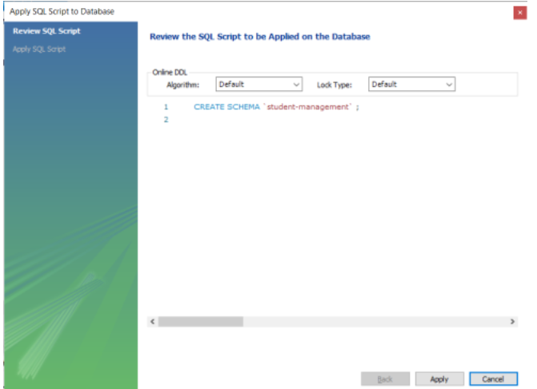
Sau đó click vào biểu tượng dưới đây để làm mới lại danh sách Schemas
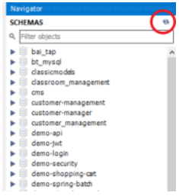
Bước 3: Click đúp vào Schemas student-management vừa tạo và click chuột phải vào table chọn Create Table
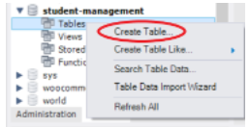
Bước 4: Đặt tên Table là Student
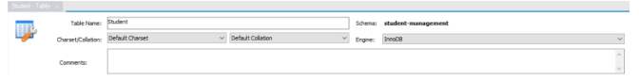
Bước 5: Tại bảng bên dưới điền lần lượt các trường vào cột column name và chọn kiểu dữ liệu cho các trường như sau:
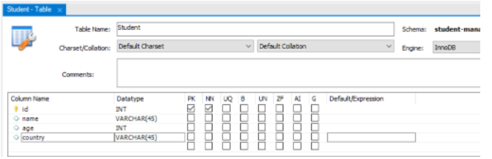
Bước 6: Sau đó chọn Apply hệ thống sẽ hiện ra thông báo sau
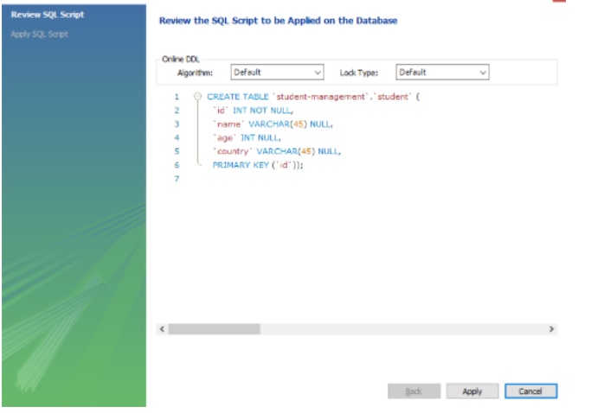
Chọn Apply để tạo bảng Student
